Задание для группы № 1
Ф.И. учащихся_____________________________________________________________________________________________

Класс 5 «___» Оценка учителя:
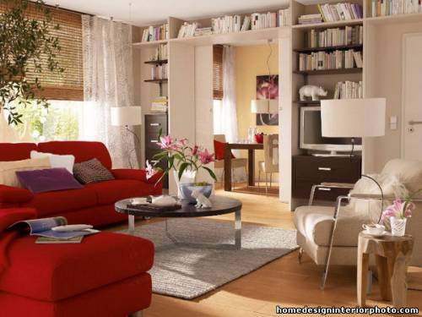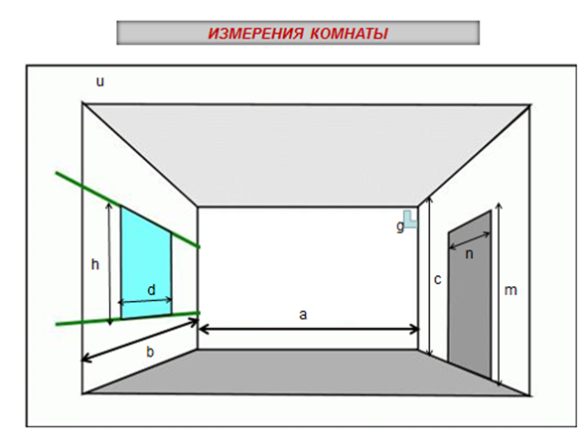
гостиная
Дано: а = 7м, b = 5м, c = 3м, d = 2м, h = 2м, n = 1м, m =2м
Решение:
1) Найдем площадь пола и его периметр
2) Находим стоимость линолеума в каждом магазине
3) Найдем площадь потолка
4) Находим стоимость краски для потолка в каждом магазине
5) Сложим стоимость покупки в каждом магазине плюс доставка
6) Выбираем выгодный вариант
Мага  зин | Площадь  пола | Стоимость  линолеума | Периметр  пола | Стоимость  плинтуса | Площадь  потолка | Стоимость  краски | Стоимость  покупки | Доставка | ИТОГО
А
В
Ф.И.___________________
1. Мне на уроке понравилось,
работал(а) в полную силу
2. Задания мне показалось трудными
3. У меня не было желания работать.
Сегодня не мой день
Главным результатом считаю _________________________________
_________________________________
_______________________________

Ф.И.___________________
1. Мне на уроке понравилось,
работал(а) в полную силу
2. Задания мне показалось трудными
3. У меня не было желания работать.
Сегодня не мой день
Главным результатом считаю _________________________________
_________________________________
_______________________________

Ф.И.___________________
1. Мне на уроке понравилось,
работал(а) в полную силу
2. Задания мне показалось трудными
3. У меня не было желания работать.
Сегодня не мой день
Главным результатом считаю _________________________________
________________________________
_____________________________

Ф.И.___________________
1. Мне на уроке понравилось,
работал(а) в полную силу
2. Задания мне показалось трудными
3. У меня не было желания работать.
Сегодня не мой день
Главным результатом считаю _________________________________
________________________________
_____________________________

Ф.И.___________________
1. Мне на уроке понравилось,
работал(а) в полную силу
2. Задания мне показалось трудными
3. У меня не было желания работать.
Сегодня не мой день
Главным результатом считаю _________________________________
________________________________
_____________________________

Ф.И.___________________
1. Мне на уроке понравилось,
работал(а) в полную силу
2. Задания мне показалось трудными
3. У меня не было желания работать.
Сегодня не мой день
Главным результатом считаю _________________________________
________________________________
_____________________________

Задание для группы № 2
Ф.И. учащихся____________________________________________________________________________________________
Класс 5 «___» Оценка учителя:
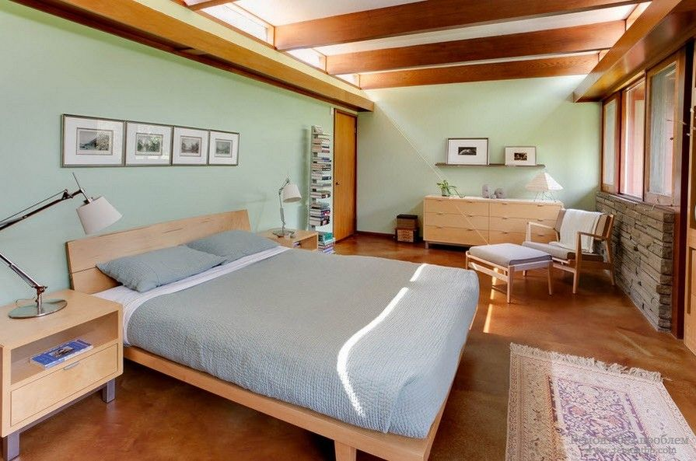
Комната родителей
Дано: а = 5м, b = 4м, c = 3м, d = 1м, h = 1м, n = 1м, m =2м
Решение:
1) Найдем площадь пола и его периметр
2) Находим стоимость линолеума в каждом магазине
3) Найдем площадь потолка
4) Находим стоимость краски для потолка в каждом магазине
5) Сложим стоимость покупки в каждом магазине плюс доставка
6) Выбираем выгодный вариант
Мага  зин | Площадь  пола | Стоимость  линолеума | Периметр  пола | Стоимость  плинтуса | Площадь  потолка | Стоимость  краски | Стоимость  покупки | Доставка | ИТОГО
А
В
Ф.И.___________________
1. Мне на уроке понравилось,
работал(а) в полную силу
2. Задания мне показалось трудными
3. У меня не было желания работать.
Сегодня не мой день
Главным результатом считаю _________________________________
_________________________________
_______________________________

Ф.И.___________________
1. Мне на уроке понравилось,
работал(а) в полную силу
2. Задания мне показалось трудными
3. У меня не было желания работать.
Сегодня не мой день
Главным результатом считаю _________________________________
_________________________________
_______________________________

Ф.И.___________________
1. Мне на уроке понравилось,
работал(а) в полную силу
2. Задания мне показалось трудными
3. У меня не было желания работать.
Сегодня не мой день
Главным результатом считаю _________________________________
________________________________
_____________________________

Ф.И.___________________
1. Мне на уроке понравилось,
работал(а) в полную силу
2. Задания мне показалось трудными
3. У меня не было желания работать.
Сегодня не мой день
Главным результатом считаю _________________________________
_________________________________
_______________________________

Ф.И.___________________
1. Мне на уроке понравилось,
работал(а) в полную силу
2. Задания мне показалось трудными
3. У меня не было желания работать.
Сегодня не мой день
Главным результатом считаю _________________________________
_________________________________
_______________________________

Ф.И.___________________
1. Мне на уроке понравилось,
работал(а) в полную силу
2. Задания мне показалось трудными
3. У меня не было желания работать.
Сегодня не мой день
Главным результатом считаю _________________________________
________________________________
_____________________________

Задание для группы № 3
Ф.И. учащихся___________________________________________________________________________

Класс 5 «___» Оценка учителя:
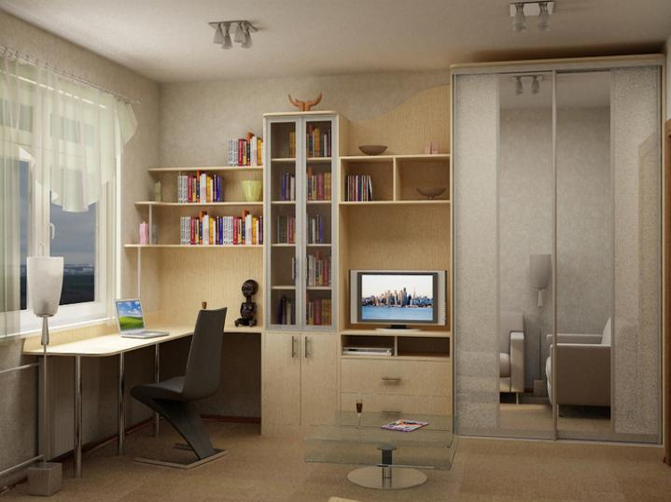
Комната сына
Дано: а = 4м, b = 3м, c = 3м, d = 1м, h = 1м, n = 1м, m =2м
Решение:
1) Найдем площадь пола и его периметр
2) Находим стоимость линолеума в каждом магазине
3) Найдем площадь потолка
4) Находим стоимость краски для потолка в каждом магазине
5) Сложим стоимость покупки в каждом магазине плюс доставка
6) Выбираем выгодный вариант
Мага  зин | Площадь  пола | Стоимость  линолеума | Периметр  пола | Стоимость  плинтуса | Площадь  потолка | Стоимость  краски | Стоимость  покупки | Доставка | ИТОГО
А
В
Ф.И.___________________
1. Мне на уроке понравилось,
работал(а) в полную силу
2. Задания мне показалось трудными
3. У меня не было желания работать.
Сегодня не мой день
Главным результатом считаю _________________________________
_________________________________
_______________________________

Ф.И.___________________
1. Мне на уроке понравилось,
работал(а) в полную силу
2. Задания мне показалось трудными
3. У меня не было желания работать.
Сегодня не мой день
Главным результатом считаю _________________________________
_________________________________
_______________________________

Ф.И.___________________
1. Мне на уроке понравилось,
работал(а) в полную силу
2. Задания мне показалось трудными
3. У меня не было желания работать.
Сегодня не мой день
Главным результатом считаю _________________________________
________________________________
_____________________________

Ф.И.___________________
1. Мне на уроке понравилось,
работал(а) в полную силу
2. Задания мне показалось трудными
3. У меня не было желания работать.
Сегодня не мой день
Главным результатом считаю _________________________________
_________________________________
_______________________________

Ф.И.___________________
1. Мне на уроке понравилось,
работал(а) в полную силу
2. Задания мне показалось трудными
3. У меня не было желания работать.
Сегодня не мой день
Главным результатом считаю _________________________________
_________________________________
_______________________________

Ф.И.___________________
1. Мне на уроке понравилось,
работал(а) в полную силу
2. Задания мне показалось трудными
3. У меня не было желания работать.
Сегодня не мой день
Главным результатом считаю _________________________________
________________________________
_____________________________

Задание для группы № 4
Ф.И. учащихся______________________________________________________________________________________________

Класс 5 «___» Оценка учителя:
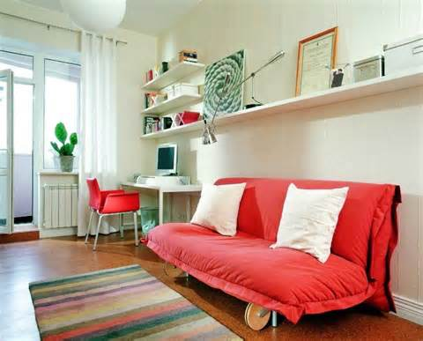
Комната дочери
Дано: а = 4м, b = 3 м, c = 3м, d = 1м, h = 1м, n = 1м, m =2м
Решение:
1) Найдем площадь пола и его периметр
2) Находим стоимость линолеума в каждом магазине
3) Найдем площадь потолка
4) Находим стоимость краски для потолка в каждом магазине
5) Сложим стоимость покупки в каждом магазине плюс доставка
6) Выбираем выгодный вариант
Мага  зин | Площадь  пола | Стоимость  линолеума | Периметр  пола | Стоимость  плинтуса | Площадь  потолка | Стоимость  краски | Стоимость  покупки | Доставка | ИТОГО
А
В
Ф.И.___________________
1. Мне на уроке понравилось,
работал(а) в полную силу
2. Задания мне показалось трудными
3. У меня не было желания работать.
Сегодня не мой день
Главным результатом считаю _________________________________
_________________________________
_______________________________

Ф.И.___________________
1. Мне на уроке понравилось,
работал(а) в полную силу
2. Задания мне показалось трудными
3. У меня не было желания работать.
Сегодня не мой день
Главным результатом считаю _________________________________
_________________________________
_______________________________

Ф.И.___________________
1. Мне на уроке понравилось,
работал(а) в полную силу
2. Задания мне показалось трудными
3. У меня не было желания работать.
Сегодня не мой день
Главным результатом считаю _________________________________
________________________________
_____________________________

Ф.И.___________________
1. Мне на уроке понравилось
работал(а) в полную силу
2. Задания мне показалось трудными
3. У меня не было желания работать.
Сегодня не мой день
Главным результатом считаю _________________________________
_________________________________
_______________________________

Ф.И.___________________
1. Мне на уроке понравилось
работал(а) в полную силу
2. Задания мне показалось трудными
3. У меня не было желания работать.
Сегодня не мой день
Главным результатом считаю _________________________________
_________________________________
_______________________________

Ф.И.___________________
1. Мне на уроке понравилось
работал(а) в полную силу
2. Задания мне показалось трудными
3. У меня не было желания работать.
Сегодня не мой день
Главным результатом считаю _________________________________
________________________________
_____________________________

